XX615 Scheda creata il 2 settembre 2026
Descrizione storico-bibliografica
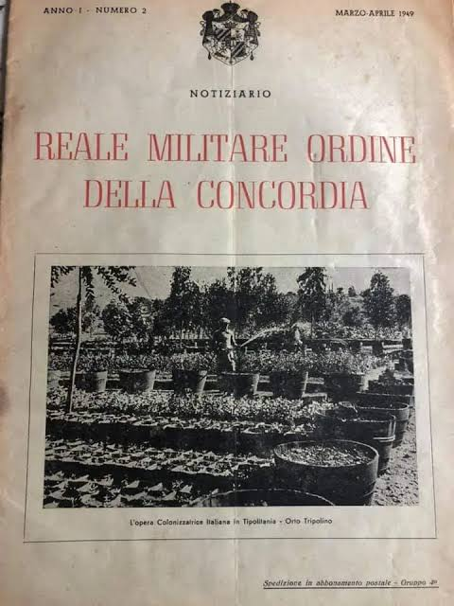
*Notiziario del Reale militare Ordine della concordia. - -anno 2, n. 6 (nov.-dic. 1950). - Roma : [s. n.], 1949-1950. – 2 volumi. ((Bimestrale. - Descrizione basata su: Anno 2, n. 1 (gen.-feb. 1950). - CFI0708990
Variante del titolo: *Notiziario / Reale militare Ordine della concordia
*Notiziario araldico / Reale militare Ordine della concordia, Istituto araldico nobiliare. - Anno 3, n. 1 (gen.-feb. 1951)- . - Roma : [s. n., 1951]. – 1 volume. ((Bimestrale. - CFI0704196
Autore: Ordine della concordia

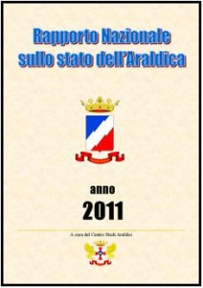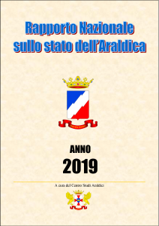
*Rapporto nazionale sullo stato dell'araldica / a cura del Centro studi araldici. - 1 (2011)-9 (2019). - Arcisate : Centro studi araldici, 2011-2019. – 9 volumi ; 20 cm. ((Annuale. – Disponibile anche online. - CFI0819109
Autore: Centro studi araldici
Copia digitale: 2011-2019


*Notiziario araldico. – Arcisate (Va) : Centro studi araldici, 2012- . – Testi elettronici. ((Periodicità non determinata. – Disponibile online a: https://www.notiziarioaraldico.info/.

Soggetto: Araldica – Periodici

Informazioni storico-bibliografiche
L’Ordine della Concordia a Roma
E’ ormai una felice tradizione quella del ritrovo conviviale a primavera dell’Ordine della Concordia, che quest’anno avrà luogo il 20 maggio a Roma.
L’incontro vuole essere un momento di convivialità ed informazione sulle attività per tutti i “Concordi”.
Nell’occasione verranno saranno inoltre introdotti nuovi componenti dell’Ordine e si terrà una conferenza sul Concilio di Nicea del 325 d.C..
Come prima accennato, l’incontro conviviale aperto anche agli esterni, si svolgerà sabato 20 maggio 2023 alle 11,30, in Roma, presso lo Stato Maggiore dell’Esercito – Raggruppamento Logistico Centrale – O.P.S. Ristorante “La Trincea” in Via dei Bersaglieri (Città militare La Cecchignola).
Per le informazioni ed adesioni (da far pervenire entro il 10 maggio) è possibile rivolgersi alla mail manlio.mochi@assiriconsulting.it.
https://www.notiziarioaraldico.info/2023042419728/lordine-della-concordia-a-roma/.

RAPPORTO NAZIONALE SULLO STATO DELL’ARALDICA
Il “Rapporto Nazionale sullo stato dell’Araldica” in Italia nasce con il duplice scopo di monitorare lo stato dell’arte relativo alla disciplina araldica nel nostro paese, e nel contempo attirare l’attenzione del pubblico su tale materia fornendo dei dati statistici quanto più possibile oggettivi.
https://www.centrostudiaraldici.org/pubblicazioni/.

Il Centro Studi Araldici è stato costituito con atto notarile pubblico il 16 settembre 2006 (Rep. N° 19277/14900) per sviluppare e realizzare il progetto Stemmario Italiano® ideato nel 1999 da Raffaele Coppola e on line dal 2005.
Il Centro Studi Araldici resta un’istituzione privata senza scopo di lucro, composta da appassionati studiosi di araldica, che intendono promuovere questa antica disciplina.
A tal fine il Centro Studi Araldici opera su quattro livelli:
- riscoprire: ricerca storica di materiale, documenti, informazioni e conoscenze araldiche.
- preservare: raccogliere, ordinare, catalogare e conservare il materiale e le conoscenze araldiche reperite.
- divulgare: promuovere la conoscenza dell’araldica rendendo facilmente e liberamente accessibile al pubblico la maggior quantità possibile di informazioni e materiale araldico elaborato.
- diffondere: far rivivere nella società contemporanea l’uso dell’araldica, peculiare forma espressiva della nostra tradizione culturale.
https://www.notiziarioaraldico.info/chi-siamo/.

